系统用户管理
【模块位置】
点击功能树 “系统管理>系统用户管理”，即可进入系统用户管理页面。
【功能介绍】
对系统用户的各种信息进行管理，包括密码、有效期、用户类型等进行管理，也可以增加、修改、删除和查询系统用户。
【参考界面】
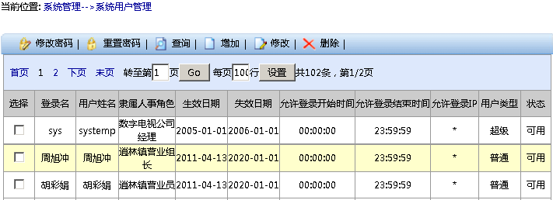
【界面组成】
按钮：“修改密码”、“重置密码”、“查询”、“增加”、“修改”和“删除”。
系统用户内容列表。
【操作说明】
进入界面。
选择或不选择用户内容列表。
点击“修改密码”按钮。如果没有选择或选择多个用户内容，系统将提示错误。如果只选择一个用户内容，则进入该功能的修改密码页面。
点击“重置密码”按钮。 如果没有选择或选择多个用户内容，系统将提示错误。如果只选择一个用户内容，则进入该功能的重置密码页面。
点击“查询”按钮。如果没有选择或选择多个用户内容，系统将提示错误。如果只选择一个用户内容，则进入该功能的内容查询页面。
点击“增加”按钮，将进入添加系统用户页面。
点击“修改”按钮。如果没有选择或选择多个用户内容，系统将提示错误。如果只选择一个用户内容，则进入该功能的修改内容信息页面。
点击“删除”按钮。如果没有选择用户内容，系统将提示错误。否则，将执行删除操作，并提示操作结果确认界面。

